Дата проведення уроку: 08.05.2020 року.
Професія-монтажник гіпсокартонних конструкцій.
Група-МГШМ-12.
Майстер виробничого навчання Кіяшко О.М., ел.пошта: ekiasko53@gmail.com.

УРОК № 19
Назва навчального модуля МГК 3.3: «Монтаж прямолінійних гіпсокартонних
перегородок».
Складовий навчальний модуль 3.3.2: «Монтаж прямолінійних перегородок
середньої складності».
Тема уроку: «Кріплення підготовлених листових матеріалів до каркасів
прямолінійних перегородок середньої складності у 3 шари з 2сторін .
Мета уроку: навчальна-формування знань, вмінь учнів при кріпленні
підготовлених листових матеріалів до каркасів прямолінійних
перегородок середньої складності.
Дидактичне забезпечення уроку: Завдання №1. Завдання №2. Опорний конспект,
технологічна карта. Завдання №3, відео.

СТРУКТУРА УРОКУ:

1. Повторення пройденого матеріалу: 8⁰⁰-9³⁰.
а) відповісти письмово в зошиті, окремо виписати ключове слово (по вертикалі) та надіслати 08.05.2020 року до 9³⁰ год. на ел.пошту: ekiasko53@gmail.com.

Завдання №1
1
2
³
⁴
⁵
⁶
⁷
⁸
По горизонталі:
1.П-подібний профіль……
2.600 мм –це гіпсокартонний……
3.Ним вкручують і викручують саморізи.
4.Контрольно-вимірювальний інструмент.
5.Її клеять при монтажі каркаса міжповерховим перекриттям і напрямним профілем.
6.Від неї залежить рівність перегородки.
7.Він буває по дереву і по металу.
8.На ній стикують гіпсокартонні листи перегородки.
Загальна кількість балів за завдання №1- 3 б.
Завдання №2
(за кожну правильну відповідь 0,2 б).

б) Дайте повну відповідь на запитання (письмово) та надіслати 08.05.2020 року
до 9³⁰ год. на ел.пошту: ekiasko53@gmail.com:

- перелічте технологічну послідовність операцій при монтажі металевого
каркасаW113;
- куди встановлюються стоякові профілі каркаса?
- безпечні умови праці при роботі з ручним інструментом.
(загальна кількість балів за завдання №2 – 0,6 б).
2. Пояснення нового матеріалу:
а) інструктаж з охорони праці і безпеки життєдіяльності: повинні працювати в спецодязі (головне вбрання, взуття на гумовій подошві, рукавиці, комбінезон, сорочка з довгим рукавом); інструменти, пристрої, інвентар, обладнання –в справному стані; при роботі з електроінструментом забороняється торкатися частини, яка обертається; після закінчення роботи інструмент від’єднати від електромережі; забороняється перегинати і розтягувати електропровід;
б) організація робочого місця: на робочому місці не повинно бути будівельного сміття, зайвих інструментів і матеріалів. Інструменти розташовують так, щоб не доводилось робити зайвих рухів. Помости розташовують так, щоб можна було виконати більший обсяг робіт;
в) опис технологічного процесу:
- після монтажу каркаса W113 виконують в середині монтаж електричних розводок і
кабелів, закладних деталей з кріпленням на перегородці стаціонарного обладнання;
-встановити з одного боку каркаса ГКП і закріпити їх шурупами завдовжки не
менше як 25 мм, через 25 см (при двошаровій обшивці -шурупами завдовжки 35
мм, через кожні 75 см).
-закріпити в пазухах поміж стояками ізоляційний матеріал (якщо передбачено
проектом);
- встановити і закріпити ГКП з другого боку каркаса;
- виконати шпарування швів першого шару ГКП без армувальної стрічки;
-встановити другий шар ГКП(з розгоном стиків і швів) його кріплення до каркаса
слід виконувати шурупами-саморізами завдовжки не менше 35 мм з кроком 50 см;
-шпарування швів і стиків другого шару слід здійснювати шпаклівкою
«Фугенфюллер» без армувальної стрічки, при цьому торцеві шви повинні мати
фаску;
-третій шар ГКП (з розгоном швів і стиків відносно другого) слід кріпити до
металевого каркаса шурупами завдовжки 35 мм із кроком 25 см.
-виконати шпарування швів третього шару з армувальною стрічкою.

ОПОРНИЙ КОНСПЕКТ
1.Одягніть спецодяг.

2.Підготуйте інструмент і матеріал.

3.Виконайте монтаж електричних розводок, кабелів, закладних деталей.

4. Закріпіть з одного боку перегородки перший шар ГКП.

5. (Якщо передбачено проектом) встановіть і закріпіть ізоляційний матеріал.

6.Встановіть і закріпіть ГКП з іншого боку перегородки.

7.Виконайте шпарування шві першого ряду шпаклівки ( без армувальної стрічки).

8.Встановлення другого шару ГКП.

9.Виконайте шпарування швів між ГКП другого шару без армувальної стрічки.

10.Встановлення і кріплення третього шару ГКП.

11. Виконайте шпарування швів між ГКЛ з армувальною стрічкою.

8.Безпечні умови праці при виконанні робіт монтажника гіпсокартонних конструкцій.

ТЕХНОЛОГІЧНА КАРТА
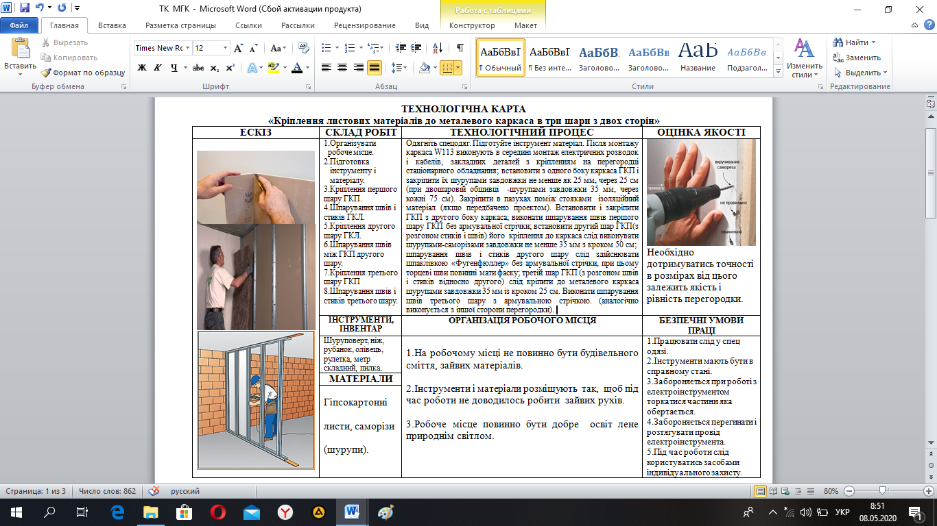

Обов’язково подивитись відео за посиланням: https://youtu.be/nZszzqngXsk
3. Закріплення нового матеріалу: 12⁰⁰-13³⁰.
- відповісти письмово в зошиті на питання та надіслати 08.05.2020 року до 13³⁰
год. на ел.пошту: ekiasko53@gmail.com.

Завдання №3.
Дайте повну відповідь на запитання:
-після огляду відео і вивченням нового матеріалу напишіть яка різниця між
технологічними процесами кріплення кіпсокартонних листів (1,2 б);
-як шпаруються шви кожного шару ГКЛ (1,1 б);
-визначте самостійно назви необхідного відповідного інструменту та інвентаря
для виконання робіт.(1,1 б);
Загальна кількість балів за завдання №3 -3,4 б.

4.Домашнє завдання: в електронній бібліотеці закріпити новий матеріал: О. Ю.
Старченко, Д. В. Гулін «Технології схого будівництва», стор. 104-105, відповіді на
завдання №1, №2, №3 надіслати 08.05.2020 р. до 13³⁰ на електронну пошту вище
вказану.

